臺東縣立圖書總館藝術設置徵件計畫

徵選辦法簡章

1. 徵件計畫理念

臺東-歷時12年的時間，縣府欲呈現一座擁有完善的親子閱讀空間、大幅提升館藏、使用智慧化系統等科技服務的圖書總館，其座落臺東市中心商業、觀光與文化發展重要區域，期盼連接周邊藝文景點，打造臺東新文化據點，藉此建構藝術網絡，提供縣民更優質的閱讀及文化體驗環境。

臺東總圖書館乘載了臺東人的記憶與歲月，本身更肩負著知識與文化的傳承，建築體以「臺東之谷」為概念主軸，融合「知識向上飛騰」意涵，建築立面連續斜面多層次，形塑如山嵐般綿延，展現多向度城市端點的地標性，層層木格柵長出簷、深遮陽與臺東熱帶氣候相對應，入口大廳以南島文化展區為動線區隔吸引民眾入館，整合平面及高程以連接既有圖書館廊道。期盼藝術家以圖書館及臺東文化為發想創作，以藝術做為媒介，帶領民眾走進新的場館，沉浸在知識與文化的海洋，編織出新的記憶與新的臺東藝文景點。

為落實臺東成為「南島文化首都」政策，藉由圖書總館落成，推動臺東文化知識及南島藝術傳遞，結合周邊藝文及觀光景點，希望透過徵件計畫能廣為行銷新藝文點，同時也希望藉計畫能夠吸引多元面向的藝術家，共同參與圖書總館建立，為藝文新據點帶來更多元的創作概念與材質運用作品，本徵選計畫著重於建築景觀融合及在地文化、創新永續；強調的不僅讓藝術與建築、在地文化對話，也要能適應臺東氣候，以及呈現環境建築與文化脈絡。透過藝文扎根與在地資源地串連，凝聚在地社群與藝術能量，更凝聚在地社區情感與共榮感。

1. 創作區域範圍及需求
2. **A類**預估設置基地圖說-戶外設置點(前方廣場草地)

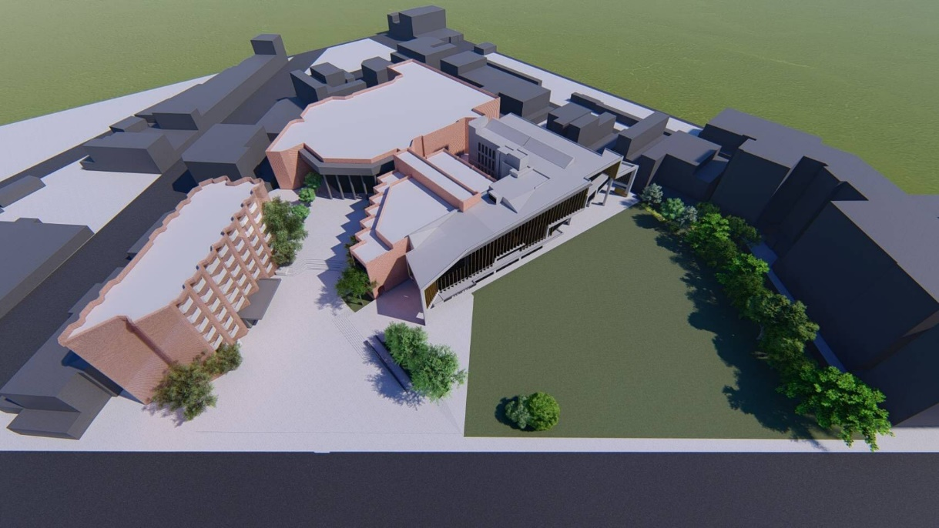

戶外示意圖-1

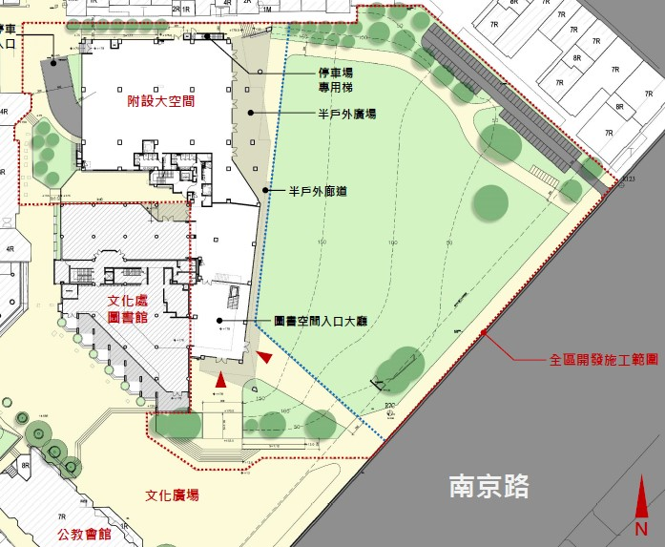

草地平面圖

1. **A類**創作方案要求-戶外設置點(前方廣場草地)

戶外作品要求:

1. 需針對本基地特點創作；其設置媒材不拘，創作形式須為可互動式作品，但保留廣場開闊特性，不得影響基地出入動線，因場館有多處入口，又分別通往圖書館、探索館及賣場，為引導民眾可前往想去的空間，藝術品須具備引導動向功能，可休憩且符合公共安全原則、相關建築法規、消防法規等。
2. 須符合當地文化及基地特色，表現手法應考量地方環境特質。
3. 設置時應避免影響建築結構、外觀及活動使用，現場安裝期間應符合現行職安法令等相關法令，且儘量不影響興辦機關（構）執行業務運作。施工過程如有破壞，應無條件儘速修復，該費用應包含於公共藝術設置計畫費用內，不另支付。
4. 材質應配合基地氣候、考量堅固耐用、不易破損、可長久設置等因素，並考慮風吹日曬等氣候影響及管理維護的方式。
5. 藝術創作個人或團體應注意遵守下列事項：
6. 如涉及結構載重及需申辦雜項執照者，結構安全應由專業技師簽證負責。
7. 構造形式不得增加建築面積或樓地板面積。
8. 應配合基地內原有設備管線系統。
9. **B類**預估設置基地圖說-服務台後方牆面

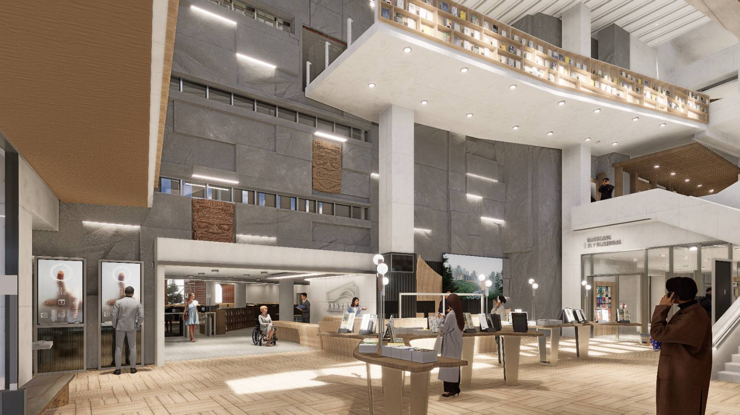

室內設置點-服務台後方牆面(黃框內為可利用範圍，紅框內為設置主要區域)

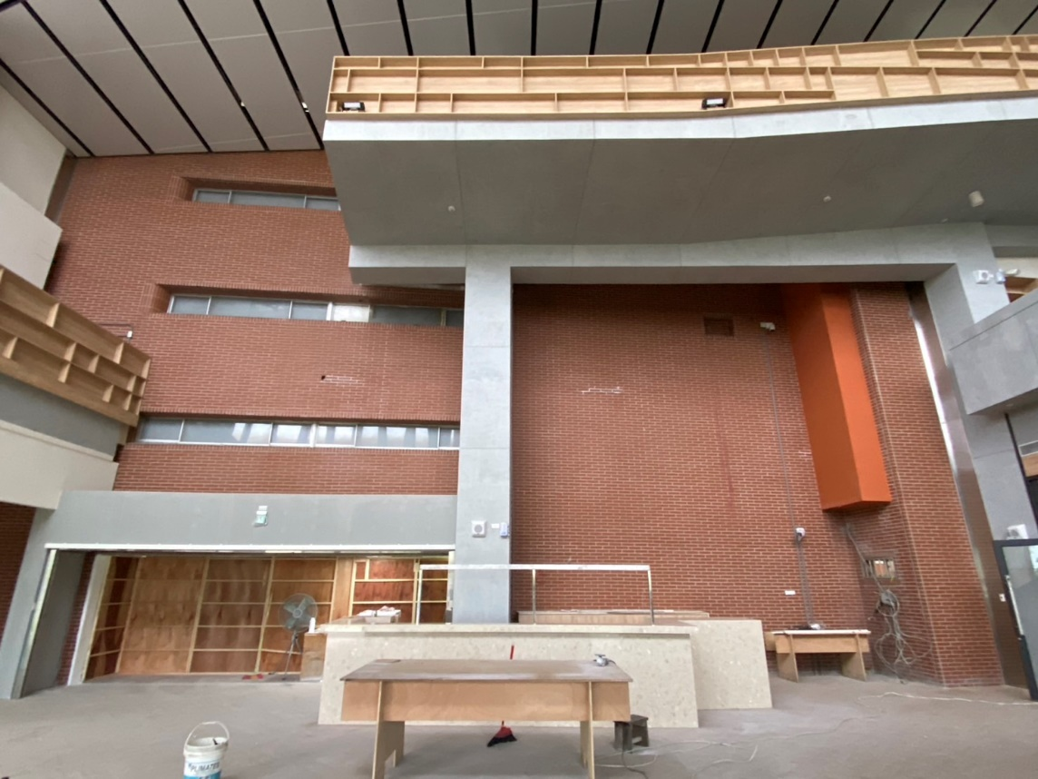

室內設置點-服務台後方牆面現況

(尚未加上黑色假石舖面)

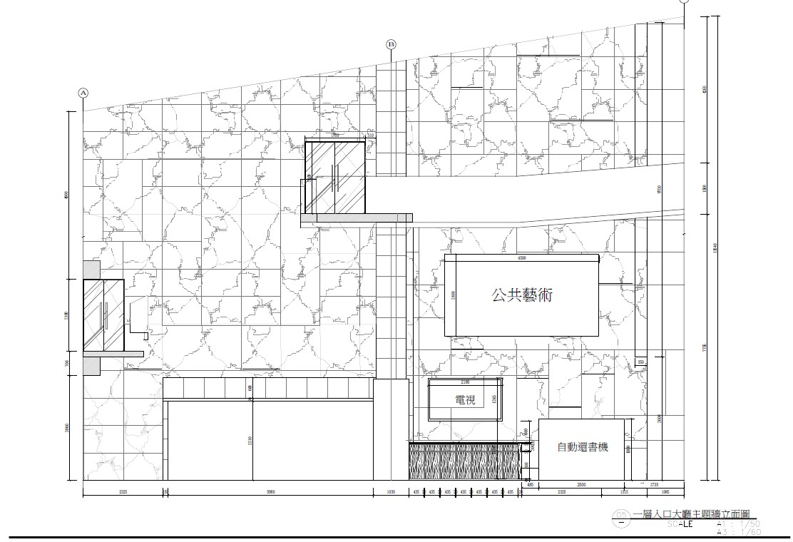

牆面平面圖

1. **B類**創作方案各別要求-服務台後方牆面

室內作品要求:

1. 需針對壁面創作；其設置媒材不拘，不得影響基地出入動線，且符合公共安全原則、相關建築法規、消防法規等。
2. 須符合當地文化及基地特色，並具有共創元素(得以不同形式在創作的過程中，與在地學校、社區、商業或藝術家等，藉由討論或參與形式進行互動共創等)。
3. 設置時應避免影響建築結構及活動使用，現場安裝期間應符合現行職安法令等相關法令，且儘量不影響興辦機關（構）執行業務運作。施工過程如有破壞，應無條件儘速修復，該費用應包含於公共藝術設置計畫費用內，不另支付。
4. 藝術創作個人或團體應注意遵守下列事項：
5. 如涉及結構載重及需申辦雜項執照者，結構安全應由專業技師簽證負責。
6. 應配合基地內原有設備管線系統。
7. 徵件資格
8. 不限國籍、年齡、性別，具 2 年以上藝術裝置創作經驗或公共藝術製作經驗者為佳。國際團隊參與，需搭配有國內合作團隊或臺灣代理人。非營利單位組織投件，請注意本案為採購得標徵件簡章非獎金給予。
9. 不限個人藝術家或藝術團隊，創作類型以實體作品為主。
10. 徵件日期：即日起至2025年3月20日下午5點截止。
11. 徵選審查：依機關通知時間辦理。
12. 現地說明會

現地說明會：於徵件期間辦理，依本府公告時段自主報名參加。

1. 評選辦法
2. 主辦單位邀請相關專業人士與機關共組評選委員會進行評選。
3. 評選比重：
4. 凸顯基地特色或臺東文化結合20%
5. 作品獨創性與美感 30%
6. 作品與環境友善及融合度 25%
7. 執行可行性 25%。
8. 創作計畫需能清楚呈現設置位置、作品形式與內容、材質，施工作業期程之可行性(包括經費可行性與實作可行性)，以及堅固耐候性與易維護性、預算。
9. 鼓勵與在地社區文化或居民 ，不限形式之共同參與、合作。
10. 本徵選計畫預定徵選 2件作品，圖書館開幕時公開作品。
11. 徵選作品依其量體大小與作品形式難度等提供創作經費，A類一件，預算上限430萬元(含稅)，B類一件，每件預算上限160萬元(含稅)；參與徵選請擇一類提送，禁止一案兩投。
12. 評選將分兩階段，第一階段Ａ類選出3組，Ｂ類選出3組；第二階段選團隊進行比稿提案簡報說明，由專業評選團隊決定最終獲選名單1名備取1名(若正取因故無法履約時，將由備取遞補)，入選未得標者Ａ類比稿費新臺幣2萬元；Ｂ類比稿費新臺幣1萬元。
13. 徵件辦法
14. 簡章辦法及徵件報名表資訊請逕至臺東美術館網站(https://tm.ccl.ttct.edu.tw/)下載。
15. 徵件繳交內容，填妥徵件表後，檢附藝術創作設置企劃書郵寄至臺東市浙江路350號，台東美術館收，或以電子郵件寄送至v5034@taitung.gov.tw(請存取為10M以內PDF檔格式)，寄件請註明臺東縣立圖書總館藝術設置徵件計畫。
16. 藝術創作設置企劃書（含計畫與作品理念、設計尺寸、材料、工法、在地民眾參與方式、執行方式及進度、預算；設計圖說必須包含作品與設置基地合成圖，可用 3D 模擬圖、手繪圖、模型等方式呈現）。
17. 經費計畫（包含書圖、模型、運輸、人事、材料、裝置、運輸、現場製作費、駐點餐食住宿費用、民眾參與、結構技師計算簽證費用、環境(草地/牆面)復原費用、作品說明牌等，創作費用 A類為每件新臺幣 430 萬元(含稅)為上限，B類作品創作費用為每件新臺幣160萬元(含稅)為上限）。
18. 參與徵選之藝術家得以不同形式在創作的過程中，與在地學校、社區、商業或藝術家等，藉由討論或參與形式進行互動共創。
19. 繳交方式
20. 以email或紙本郵寄徵件表資料。2025年3月20日截止收件，逾時恕不受理（以郵戳時間為準）。
21. 送件地址：臺東市浙江路350號 ，郵件信箱 v5034@taitung.gov.tw（註明「臺東縣立圖書總館藝術設置徵件計畫」臺東美術館收）。
22. 聯絡電話 : 089-330252。
23. 逾徵件期限或指定補件期限、文件不全，作品規格、資格或其他不符徵選規定者，將無法取得參與評選資格。
24. 所有參與徵選文件、資料與作品模型等恕不寄還。
25. 作品形式與材料
26. 應以能呈現在地特色，且具對環境友善，能融入當地地景環境、不易破損及造成公共安全危害者為佳。
27. 作品之量體、材質、設置地點，應著重應考量其創作方案(A類或B類)規範與環境空間之比重與比例，豐富視覺亮點，宣傳區域重點項目，吸引觀眾目光，便於前往欣賞；創作需考量與環境、人文等關係。
28. 需設置作品相關說明。
29. 創作設置地點

具體位置待得標團隊與機關協商後劃定，避免影響圖書館工程進行。

1. 作品設置說明
2. 作品設置的地點及範圍選定由主辦單位與藝術家/團隊作充分協商後確定。
3. 參加創作之藝術家助手，由藝術家自行邀請協助創作。所有人員含藝術家本人之食宿、交通及保險稅金等，已含括在創作費用內，請妥善規劃。
4. 個人創作工具、設施由藝術家自行準備。
5. 費用給付:由承辦單位分 2 期撥付；第一期費用給付，於簽約後，須檢具保險單及收據，藝術家或藝術團隊需開立發票（或領據）提供承辦單位，承辦單位在收到發票（或領據）後，於14天內給付契約預算之 70%。  
   第二期費用給付，作品須配合於圖書館開館日前完成。作品經審核驗收通過後，藝術家或藝術團隊需開立發票/收據提供承辦單位，並給付保固費用(契約金額3%)及保固切結書一式3份，承辦單位在收到發票（或領據）後，於14天內給付契約預算之 30%費用。

十、其他注意事項

1. 工作會議：須配合本府召開之工作會議，創作團隊/者須派員出席與會。
2. 階段報告書：簽約日起次月15日前(如遇假日順延至第一個上班日)提送階段報告書。
3. 作品歸屬：主辦機關擁有該作品之著作財產權，以及使用該作品之影像及發表之權利，包括研究、攝影、複製、授權開發相關產品、出版、宣傳、推廣等權利。
4. 風災防護：施作期間若遇颱風，藝術家必須有因應措施，暫停工作或全部搬離現場。施作期間若遇不可抗拒之天災或人為破壞，藝術家應事先做好防護措施。
5. 保固：結案前需簽訂保固切結書一式3份，保固期限為驗收通過日起計算1年時間。保固期間如有損毀，創作團隊應於收到通知後72小時內完成作品修護或經主辦單位同意後，得延長作品修復期限，相關修復費用由創作團隊負擔。
6. 因個人因素未能完成者、或與所提計畫差異太大、或經發現有侵權疑慮非原創作品，由主辦單位審定，將追回藝術品全部或部分費用，創作團隊與創作者不得異議。如有侵害第三人合法權益時，應由創作團隊與創作者負責處理並承擔一切法律責任及費用，包含因此導致主辦單位發生之費用。主辦單位並得請求損害賠償。

臺東縣立圖書總館藝術設置徵件計畫

徵件報名表

□A類 □B類 (請勾選投件類別)

|  |  |  |  |
| --- | --- | --- | --- |
| 作品名稱 |  | | |
| 創作者名字  / 團體名稱 |  | 聯絡人姓名 |  |
| 連絡電話 |  | Email |  |
| 繳交資料 | * 徵件報名表 * 相關作品（含圖文說明）及個人履歷 * 創作計畫書（含創作團隊介紹、計畫與作品理念、設計尺寸、材料工法、在地參與方式、執行方式與進度，預算；設計圖書必須包含作品與設置基地合成圖，可用3D模擬圖、手繪圖、模型等方式呈現） * 經費計畫（包含書圖、模型、運輸、人員、材料、現場製作設備租賃與購置、民眾參與等） * 其他 | | |
| 茲保證遵守「臺東縣立圖書總館藝術設置徵件計畫」簡章之各項規定，同時證明提送相關資料皆正確無誤。  此致 臺東縣政府    負責人：  統編(無則免填)：  中華民國 年 月 日 | | | |